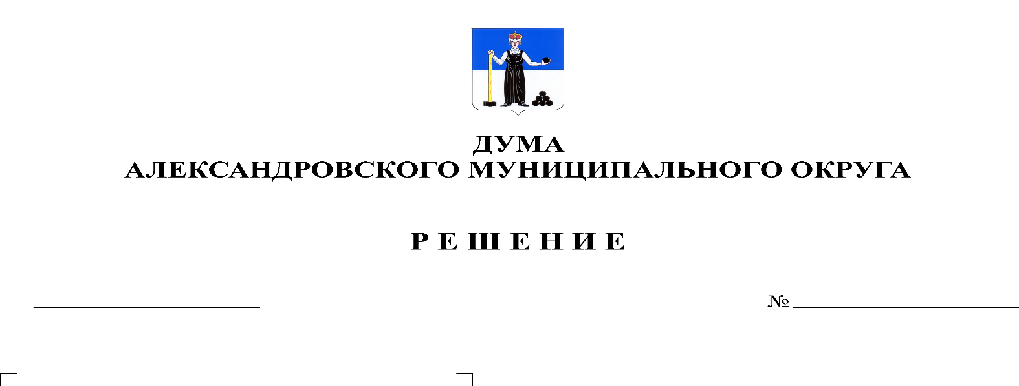
О проведении конкурса по отбору кандидатур на должность главы муниципального округа – главы администрации Александровского муниципального округа
119
16.07.2020

На основании части 2.1 статьи 36 Федерального закона от 06 октября 2003 г. № 131-ФЗ «Об общих принципах организации местного самоуправления в Российской Федерации», решения Думы Александровского муниципального округа от 16.10.2019 № 14 «Об утверждении Положения о порядке проведения конкурса по отбору кандидатур на должность главы муниципального округа – главы администрации Александровского муниципального округа», Дума Александровского муниципального округа
РЕШАЕТ:
1. Провести конкурс по отбору кандидатур на должность главы муниципального округа – главы администрации Александровского муниципального округа 22 сентября 2020 года в 11 часов 30 минут по адресу: Пермский край, г. Александровск, ул. Ленина, 20а, этаж 4, актовый зал.
2. Утвердить прилагаемый текст объявления о проведении конкурса по отбору кандидатур на должность главы муниципального округа – главы администрации Александровского муниципального округа.
3. Назначить членов конкурсной комиссии по отбору кандидатур на должность главы муниципального округа – главы администрации Александровского муниципального округа:
- Белецкая Людмила Николаевна - депутат Думы Александровского муниципального округа по избирательному округу № 2;
- Мельчакова Вера Леонидовна – главный специалист сектора по трудовым отношениям и социального партнерства администрации района;
- Пендурова Мария Темирзяновна - депутат Думы Александровского муниципального округа по избирательному округу № 13;
- Плотников Олег Валентинович – депутат Думы Александровского муниципального округа по избирательному округу № 4;
- Радченко Сергей Викторович – депутат Думы Александровского муниципального округа по избирательному округу № 12;
- Тютина Гульсина Гелусовна - депутат Думы Александровского муниципального округа по избирательному округу № 3.
4 Опубликовать настоящее решение с прилагаемым текстом объявления о проведении конкурса 24 июля 2020 года в газете «Боевой путь» и разместить в сетевом издании Официальный сайт органа местного самоуправления «Александровский муниципальный район Пермского края» (www.aleksraion.ru).
5. Направить настоящее решение временно исполняющему обязанности губернатора Пермского края Д.Н. Махонину.
7. Настоящее решение вступает в силу с момента опубликования.

Председатель Думы
Александровского муниципального округа М.А. Зимина

Исполняющий полномочия
главы муниципального округа –
главы администрации
Александровского муниципального округа С.В. Богатырева

Приложение
к решению Думы Александровского
муниципального округа
от _16.07.2020_ № _119_

ОБЪЯВЛЕНИЕ
о проведении конкурса по отбору кандидатур на должность
главы муниципального округа – главы администрации
Александровского муниципального округа

Дума Александровского муниципального округа Пермского края объявляет о проведении конкурса по отбору кандидатур на должность главы муниципального округа – главы администрации Александровского муниципального округа (далее – конкурс).
Конкурс проводится конкурсной комиссией по отбору кандидатур на должность главы муниципального округа – главы администрации Александровского муниципального округа 22 сентября 2020 года в 11 часов 30 минут.
Место проведения конкурса: Пермский край, г.Александровск, ул.Ленина, 20а, этаж 4, актовый зал.
Условия проведения конкурса определены Положением о порядке проведения конкурса по отбору кандидатур на должность главы муниципального округа – главы администрации Александровского муниципального округа, утвержденным решением Думы Александровского муниципального округа от 16.10.2019 № 14 (далее – Положение о конкурсе).
В конкурсе вправе принимать участие лицо, достигшее на день проведения конкурса возраста, установленного действующим избирательным законодательством. Кандидатом на должность главы муниципального округа – главы администрации Александровского муниципального округа может быть зарегистрирован гражданин, который на день проведения конкурса не имеет в соответствии с Федеральным законом от 12.06.2002 № 67-ФЗ «Об основных гарантиях избирательных прав и права на участие в референдуме граждан Российской Федерации» ограничений пассивного избирательного права для избрания выборным должностным лицом местного самоуправления. Кандидатами на должность главы не могут являться члены конкурсной комиссии по отбору кандидатур на должность главы муниципального округа – главы администрации Александровского муниципального округа.
Форма проведения конкурса: конкурс-испытание при личном участии кандидата в форме изложения программы развития Александровского муниципального округа Пермского края, а также индивидуального собеседования.
Перечень документов, представляемых кандидатами:
1) личное заявление на участие в конкурсе и согласие на обработку персональных данных (приложения 1 и 2 к Положению о конкурсе);
2) анкета по форме, утвержденной распоряжением Правительства Российской Федерации от 26.05.2005 № 667-р;
3) паспорт или иной документ, удостоверяющий личность гражданина Российской Федерации;
4) трудовая книжка (либо копия трудовой книжки, заверенная в установленном действующим законодательством порядке, либо иной документ, подтверждающий стаж работы);
5) документы об образовании;
6) свидетельство о постановке физического лица на учет в налоговом органе по месту жительства на территории Российской Федерации;
7) документы воинского учета – для граждан, пребывающих в запасе, и лиц, подлежащих призыву на военную службу;
8) сведения о своих доходах, доходах супруги (супруга) и несовершеннолетних детей, полученных за календарный год, предшествующий году подачи документов для участия в конкурсе, а также сведения о своем имуществе, имуществе супруги (супруга) и несовершеннолетних детей, принадлежащем им на праве собственности, и об их обязательствах имущественного характера по состоянию на первое число месяца, предшествующего месяцу подачи документов для участия в конкурсе, по форме справки, утвержденной Указом Президента Российской Федерации от 23.06.2014 № 460, за исключением раздела 2 справки;
9) справка о наличии (отсутствии) судимости и (или) факта уголовного преследования либо о прекращении уголовного преследования по реабилитирующим основаниям.
10) справка об исполнении налогоплательщиком (плательщиком сбора, плательщиком страховых взносов, налоговым агентом) обязанности по уплате налогов, сборов, страховых взносов, пеней, штрафов, процентов по форме утвержденной Приказом ФНС России от 20.01.2017 № ММВ-7-8/20@.
По инициативе кандидата могут быть представлены документы о дополнительном профессиональном образовании, повышении квалификации, переподготовке, о присвоении ученой степени, ученого звания, характеристики, рекомендации и др.
С документов, указанных в пунктах 3 – 7, изготавливаются копии, которые заверяются секретарем конкурсной комиссии, после чего указанные документы возвращаются кандидату.
Срок предоставления документов, необходимых для участия в конкурсе, с 28 июля 2020 года по 26 августа 2020 года, до 16.00 часов по местному времени.
Документы для участия в конкурсе представляются кандидатом лично, либо его представителем по нотариально удостоверенной доверенности по адресу: Пермский край, г. Александровск, ул. Ленина 20а, кабинет № 41. По указанному адресу кандидат также может ознакомиться с нормативными документами и получить бланки документов установленного образца.
Прием документов от кандидатов осуществляется в рабочие дни с 9.00 часов до 16.00 часов с перерывом на обед с 12.00 часов до 13.00 часов.
Все необходимые бланки установленного образца и справочная информация для кандидатов размещена на официальном сайте www.aleksraion.ru (в разделе «Дума Александровского муниципального округа»).
Телефон для справок: 3-57-15.

